
国泰新点软件股份有限公司
地址：张家港市杨舍镇江帆路8号(http://www.epoint.com.cn)
电话：0512-58188000传真：0512-58132373

张家港市限额以下（国企采购）公共资源交易平台招标（采购）人手册

目 录
一、 系统前期准备 1
1.1、 浏览器配置 1
1.1.1 、Internet选项 1
1.1.2、关闭拦截工具 5
1.1.3、兼容性视图设置 5
1.1.4、Microsoft Edge 转换为IE浏览器 7
二、 驱动准备（党政通用户无需安装） 8
2.1、 安装驱动程序 8
2.2、 检测工具 11
2.2.1、 启动检测工具 11
2.2.2、 系统检测 11
三、 招标人登录 13
3.1、 系统登录 13
3.2、 区镇工程 13
3.2.1、项目登记 13
3.2.2、区镇采购 14
3.3、 定标 16
3.3.1、中标通知书 16

系统前期准备

浏览器配置

、Internet选项
为了让系统插件能够正常工作，请按照以下步骤进行浏览器的配置。
1、打开浏览器，在“工具”菜单→“Internet选项”，如下图：
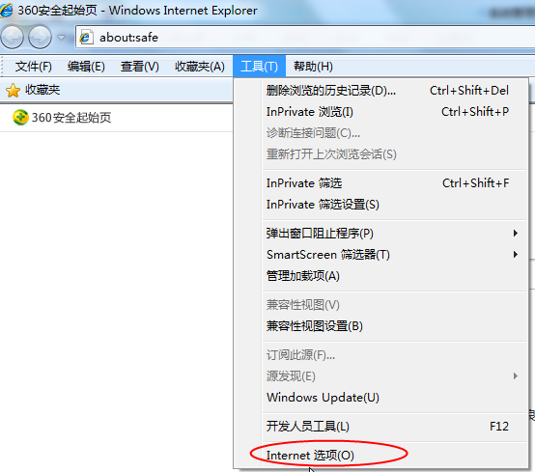
2、弹出对话框之后，请选择“安全”选项卡，具体的界面，如下图：
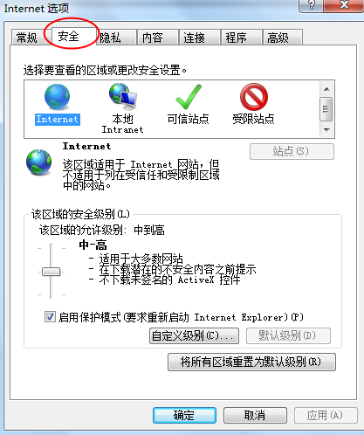
3、点击绿色的“可信站点”的图片，如下图：
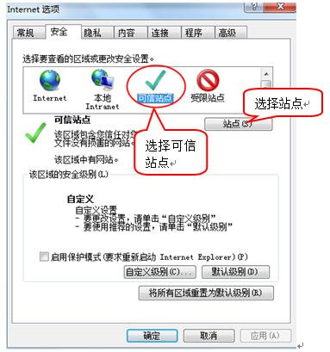
4、点击“站点”按钮，出现如下对话框，如下图：
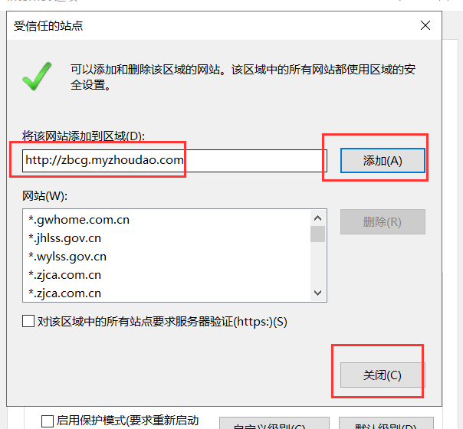
点击“添加”按钮完成添加，再按“关闭”按钮退出。
5、设置自定义安全级别，开放Activex的访问权限，如下图：
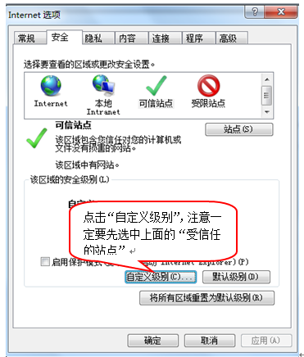
会出现一个窗口，把其中的Activex控件和插件的设置全部改为启用，如下图：
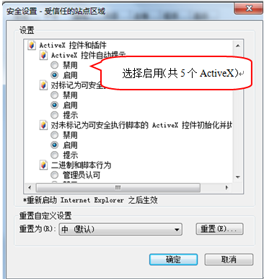
文件下载设置，开放文件下载的权限：设置为启用，如下图：
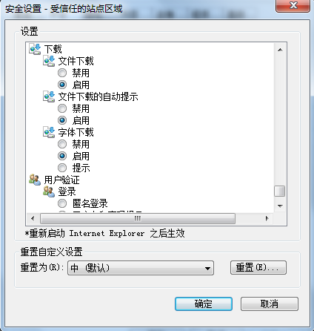

1.1.2、关闭拦截工具
上述操作完成后，如果系统中某些功能仍不能使用，请将拦截工具关闭再试用。比如在windows工具栏中关闭弹出窗口阻止程序的操作，如下图：
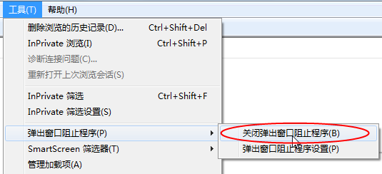

1.1.3、兼容性视图设置
打开“工具”菜单→“兼容性视图设置”，点击“添加”按钮完成添加，再按“关闭”按钮退出。
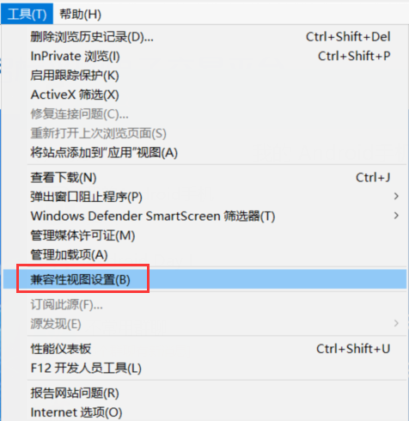

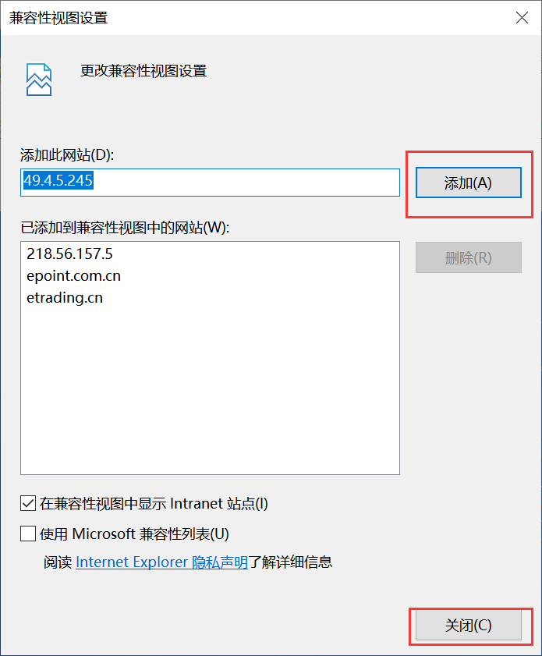

1.1.4、Microsoft Edge 转换为IE浏览器
在Windows10，Windows11系统中内置使用Microsoft Edge浏览器，可以通过加载IE模式使用IE。以下是具体的操作步骤。
1.在Edge右上方点击三个小圆点。
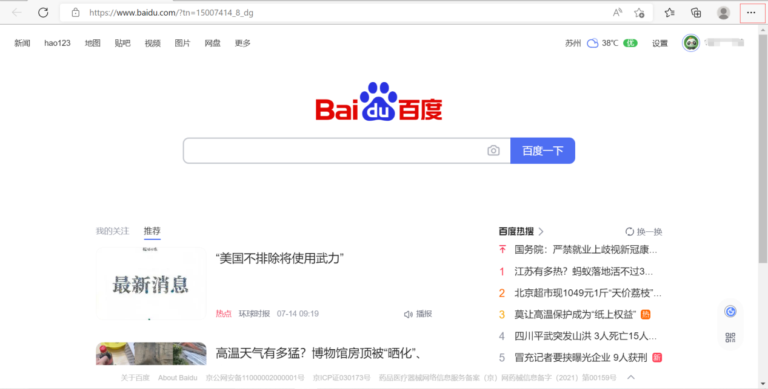
- 点击后在右侧的页面选择在Internet explorer模式下加载
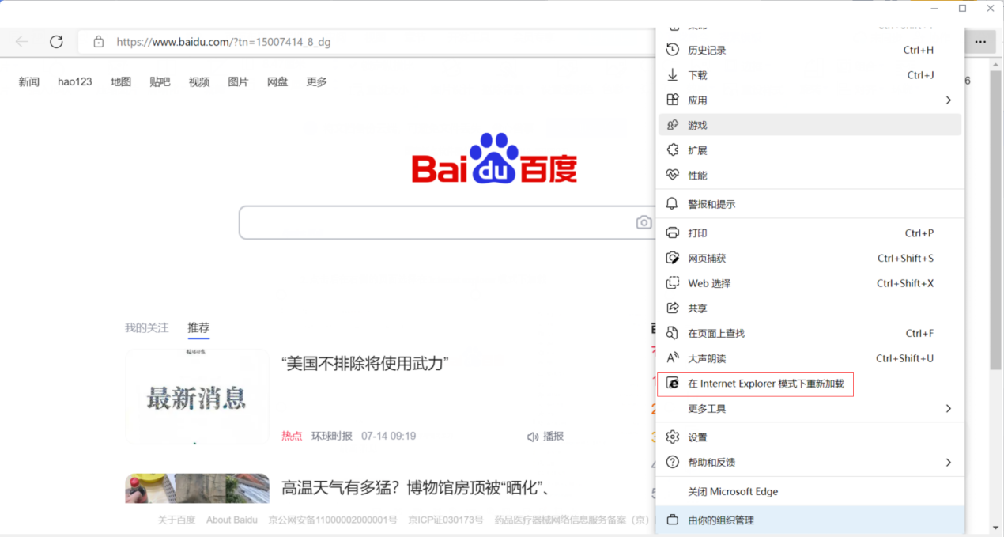
- 进入IE模式，浏览网页
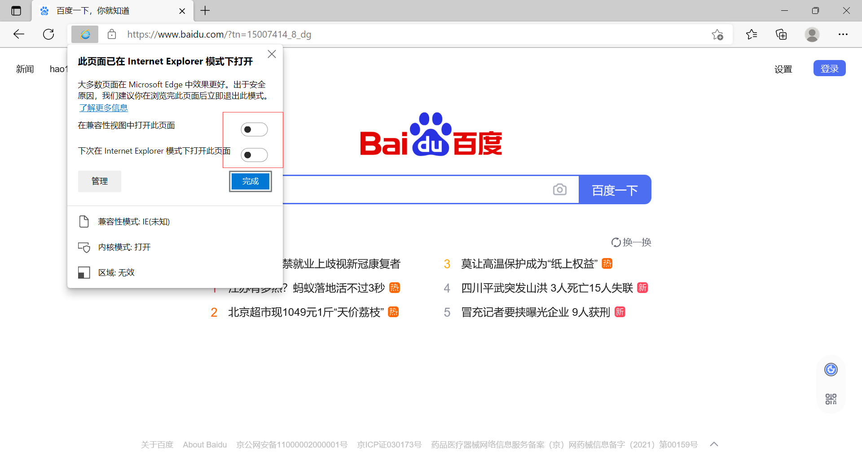
将选项打开后即可变为IE模式浏览网页
在打开IE模式之后，还需进行关闭拦截工具和添加兼容性视图操作（上述介绍），才可真正配置完成。

驱动准备（党政通用户无需安装）

安装驱动程序
1、双击安装程序，进入安装页面。（驱动下载按钮见系统首页）
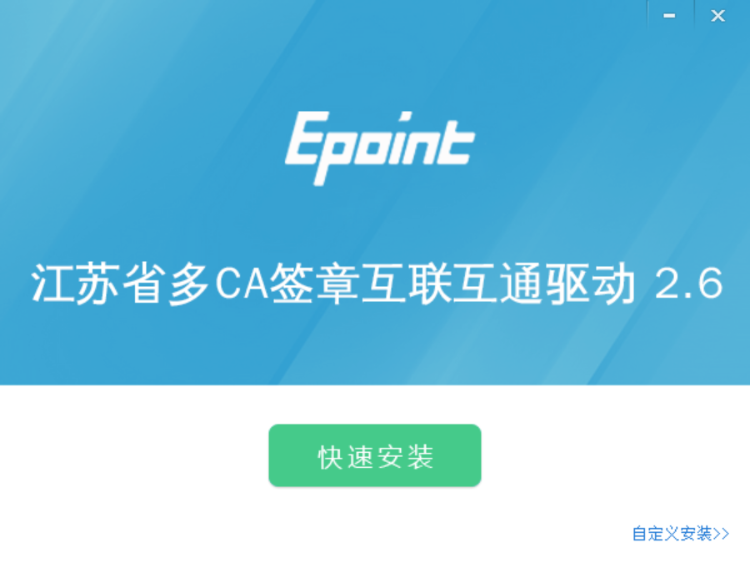
注：在安装驱动之前，请确保所有浏览器均已关闭。
2、选中协议，点击“自定义安装”，打开安装目录位置。
如果不点击“自定义安装”，点击“快速安装”按钮，则直接开始安装驱动，安装位置默认。
3、选择需要安装的目录，点击“立即安装”按钮，开始安装驱动。


4、驱动安装完成后，打开完成界面。
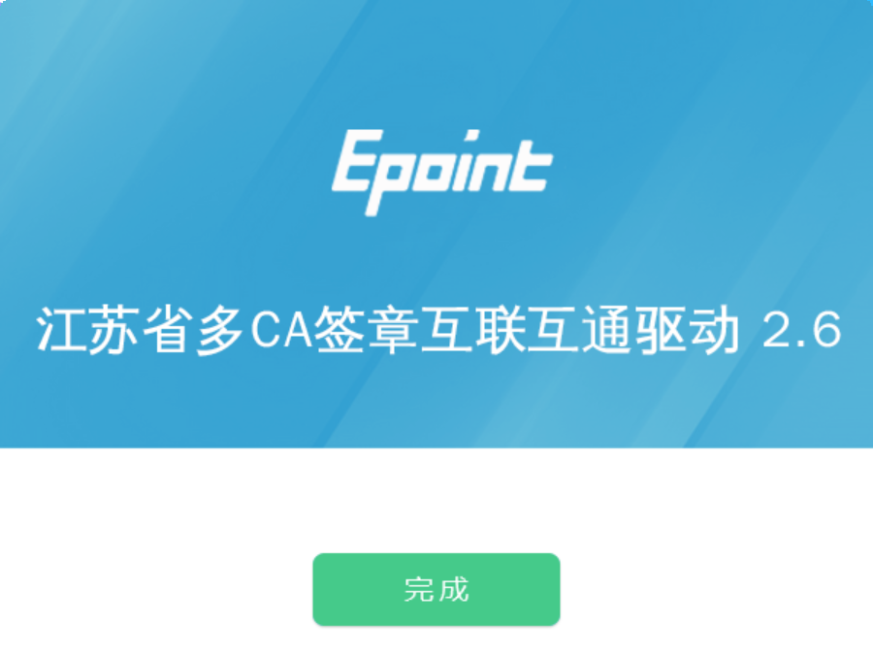

检测工具

启动检测工具
用户可以点击桌面上的新点检测工具图标来启动检测工具，如下图：


系统检测
- 插入Key，点击一键检测开始进行检测
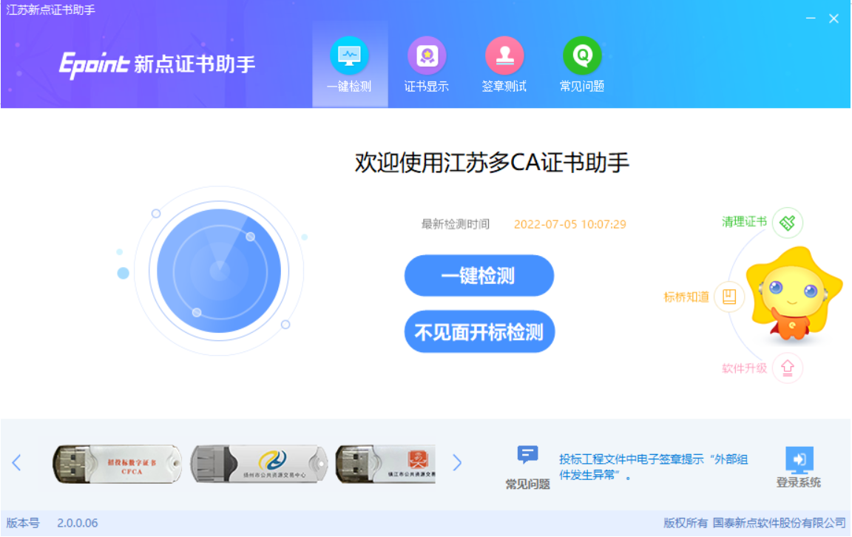
- 输入密码点击确定
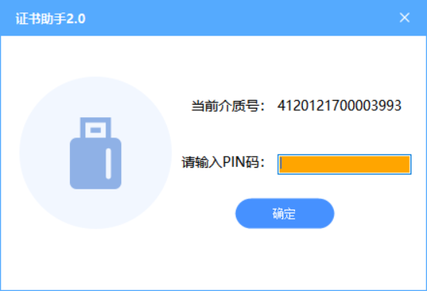
3、带进度完成，完成检测
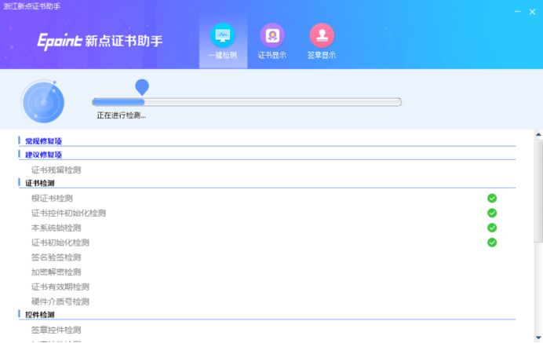
如果“证书检测”中均打“√”，则表示您的证书Key是可以正常使用的
如果“控件检测”中均打“√”，系统所需要控件都安装完毕了。
“系统检测”该页面主要是进行可信任站点的设置。
如果出现其他的提示，请及时和该项目CA联系。

招标人登录

系统登录
- 打开新点电子招投标统一认证平台，选择用户名密码登录方式进行登录。
用户登录：输入账号密码，账号为张家港党政通账户，进行登录。如下图：
、
2、登录平台，进入页面，页面如下图：
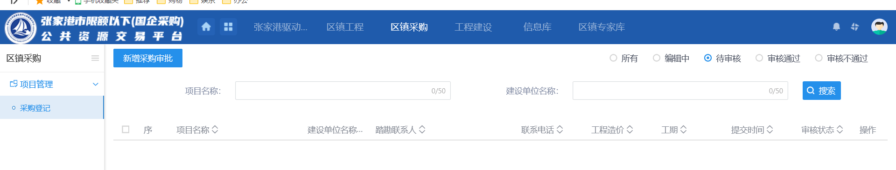

区镇工程

3.2.1、项目登记
前置条件：登录进页面后选择项目登记。
功能说明：进行项目登记。
操作步骤：
- 在招标方案目录中，点击“新增工程审批”按钮。
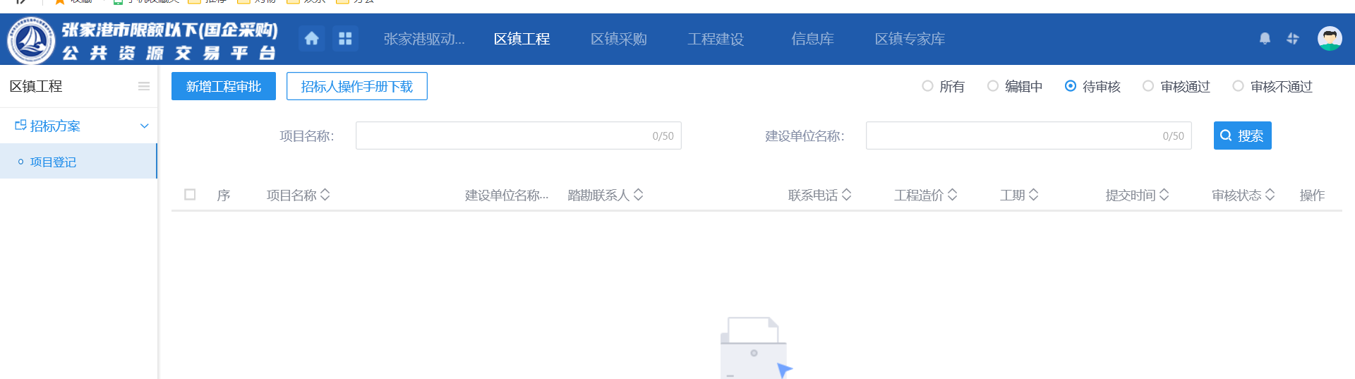
- 填写项目相关信息，选择建设单位、选择代理单位、填写项目的投资组成，以及上传相关的附件。
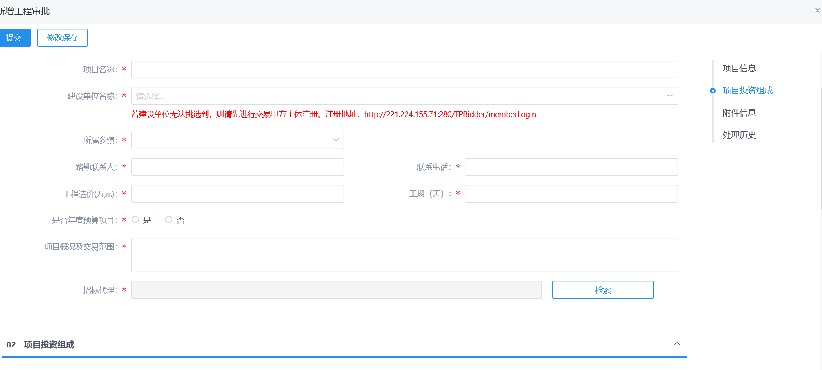
- 填写完成之后，点击提交信息给中心人员审核即可，审核完成后项目状态变为审核通过。
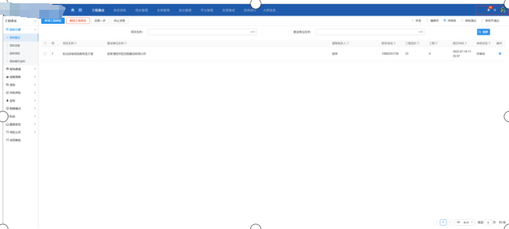

3.2.2、区镇采购
前置条件：进入页面后选择采购登记。
功能说明：进行采购登记。
操作步骤：
- 在招标方案目录中，点击“新增工程审批”按钮。
- 填写项目相关信息，选择建设单位、选择代理单位、填写项目的投资组成，以及上传相关的附件。
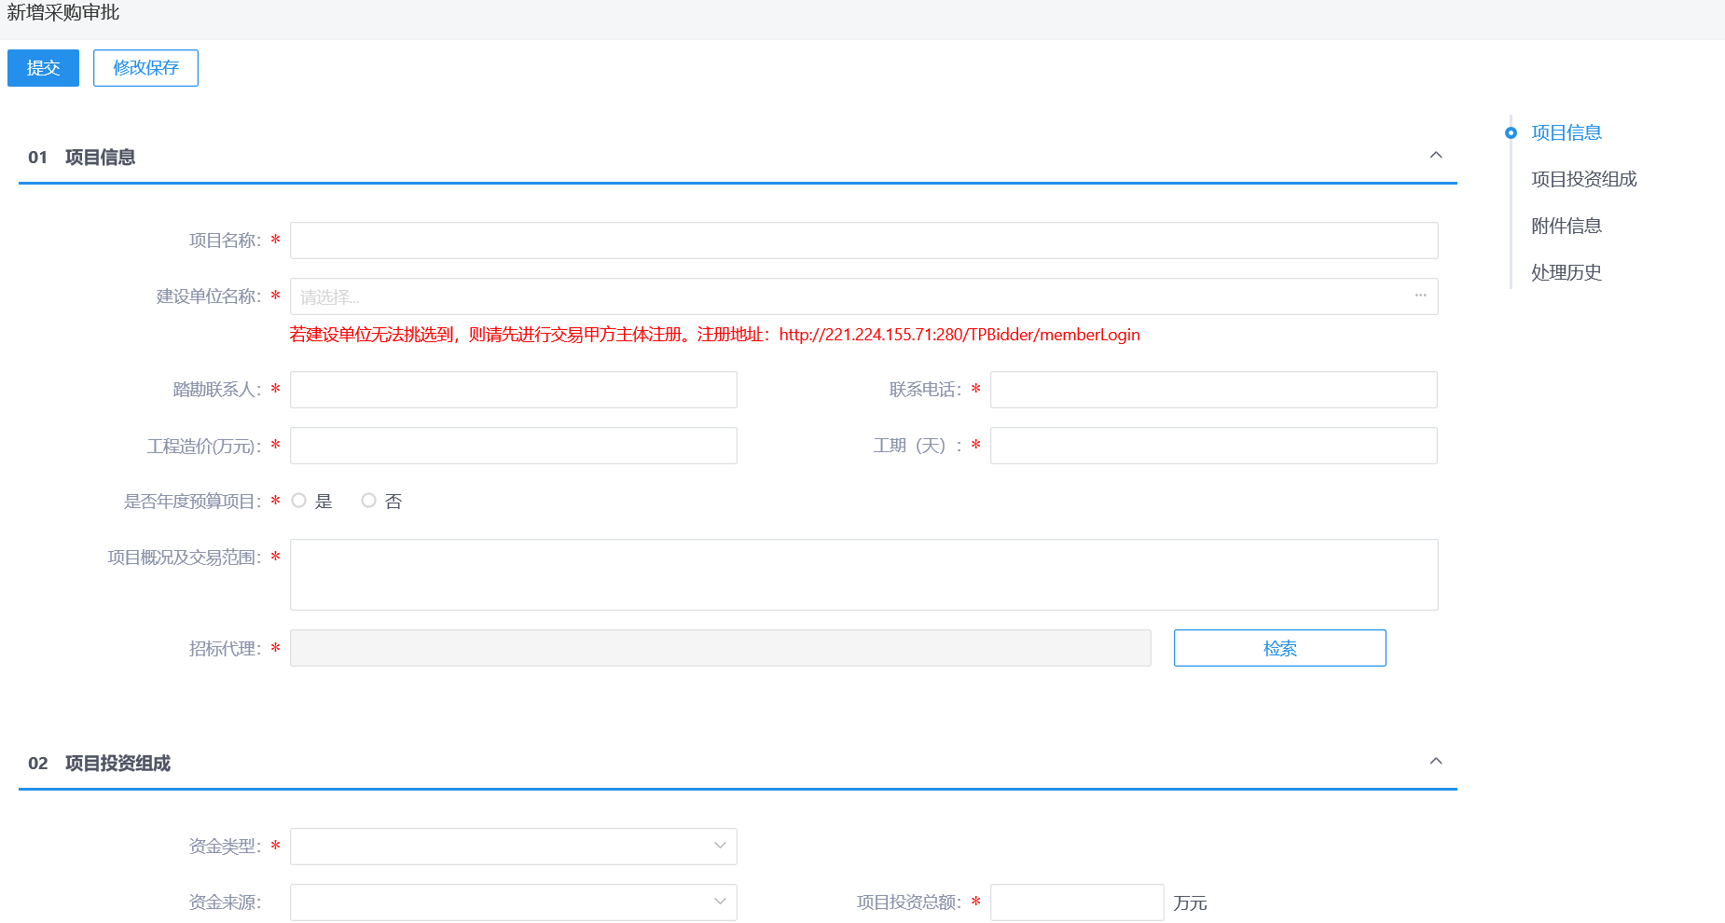
- 填写完成之后，点击提交信息给中心人员审核即可，审核完成后项目状态变为审核通过。

定标

3.3.1、中标通知书
前置条件：定标阶段，招标代理提交中标通知书等待审核。
功能说明：对中标通知书进行签章。
操作步骤：
对未审核的项目进行操作，找到未审批的中标通知书，选择合适的方式进行签章。
